FICHA DE REVISÃO 5

ESCOLA: ___________________________________________________________________ ANO LETIVO: _____ / _____
NOME: ______________________________________________ N.º: _____ TURMA: _______ DATA: ____ / ____ / _____

TÓPICOS: Funções e equações trigonométricas; reduções ao primeiro quadrante; fórmulas trigonométricas.

1. Sabendo que $\sin{α}=-\frac{1}{3}$ e que $α∈\left]π, \frac{3π}{2}\right[$, calcula o valor exato de:
1.1 $cos α$ 1.2 $\tan{α}$

2. Determina o valor exato de $\tan{α}-\sin{α} ,$ sabendo que $\cos{α}=-\frac{1}{4}$ e que $α∈\left]\frac{π}{2},π\right[ .$

3. Seja $α$ a amplitude de um ângulo agudo tal que $\tan{α}=2$.
Mostra que $\sqrt{5}\sin{α}+\cos^{2} α=\frac{11}{5}$

4. Mostra que, sempre que as expressões têm significado, se tem:
4.1 ${(cos β-sin β)}^{2}={2-(cos β+ sin β)}^{2}$ 4.2 $\frac{cos^{2}a}{1+\sin{a}}=1-\sin{α}$

4.3 $\tan{θ} +\frac{1}{\tan{θ} }=\frac{1}{sin θ × cos θ}$ 4.4 $\frac{sin β}{1 + cos β }=\frac{1 - cos β}{sin β}$
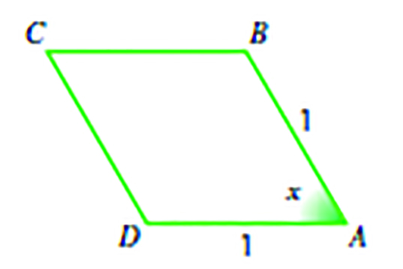
5. O losango$[ABCD]$, representado na figura, tem lado unitário.
O ângulo $BAD$ tem amplitude $x$ radianos $(x∈ ]0, π[ )$.
5.1 Mostra que a área do losango é dada, em função de $x ,$
por $A (x)=\sin{x}$ .
Sugestão: Na determinação da área do losango, considera-o
um paralelogramo.
5.2. Considera $\overline{DB}=2-\sqrt{2}$ .
a. Determina $\cos{x}$. b. Calcula o valor exato de $\sin{x }.$

6. Sendo $α∈]\frac{π}{2},π[$ , indica o sinal das seguintes expressões:
6.1.$\cos{(π+α)}$ 6.2. $-\sin{(π-α)}$ 6.3. $\tan{(π-α)}$

7. Sabendo que $\sin{α}=-\frac{1}{3}$ , indica:.
7.1. $\sin{(π-α)}$ 7.2. $\sin{(π+α)}$

8. Para um certo valor de $x∈ \left]\frac{2π}{3}, \frac{3π}{2}\right[$, sabe-se que $\cos\left(\frac{π}{2}-x\right)=-\frac{5}{13}$ .

Determina o valor exato de $\sin\left(-x\right)×\tan\left(\frac{π}{2}-x\right)- \sin\left(-x\right)⁡$.

9. Resolve, em $IR$ , as seguintes equações, caso sejam possíveis.
9.1 $\sin{x}=0$ 9.2$\sin{x}=\sqrt{3}$ 9.3$2\sin{x}=-\sqrt{3}$ 9.4$\sin^{2}{x}-1=0$
9.5 $\cos{x}=-\frac{\sqrt{2}}{2}$ 9.6$\cos{x}=-\sqrt{3}$ 9.7$2 cos{x}=\sqrt{3}$ 9.8$\cos^{2}{x}+1=0$

10. Resolve as seguintes equações:
10.1 $cos x=\sin{\frac{π}{3}}$, em $[-2π , π]$ 10.2 $\sqrt{2} cos \left(3x-\frac{π}{3}\right)=-1$, em $R$
10.3 $cos x=\sin{ x}$, em $R$ 10.4 $\sin^{2}{x}+cos x=1$, em $\left[-\frac{3π}{2},\frac{ 5π}{2}\right]$

11. Resolve, em $\left[-\frac{5π}{4}, \frac{3π}{2}\right]$ , a equação $\sqrt{2}\cos^{2}{x}-cos x=0 .$

12. Considera a função real de variável real $f$, definida por $f\left(x\right)=1+2 sin\left(x-\frac{π}{4}\right) .$
12.1 Mostra que$2π$ é período de $f$.
12.2 Determina uma expressão dos zeros de $f$.
12.3 Determina os valores de $x$, pertencentes ao intervalo $\left]\frac{π}{2}, \frac{5π}{2}\right]$, tais que $f(x)=2$ .

13. Considera a função real de variável real $g$, definida por $g\left(x\right)=1-\sqrt{3} tan\left(x-\frac{π}{2}\right)$ .
13.1 Determina uma expressão dos zeros de $g$.
13.2 Determina os valores de $x ,$ pertencentes ao intervalo $\left]-\frac{π}{2}, \frac{7π}{6}\right]$, tais que$g(x)=4 .$
13.3 Indica os intervalos de monotonia de $g$.

14. Na figura seguinte está representada uma semicircunferência de raio 1.
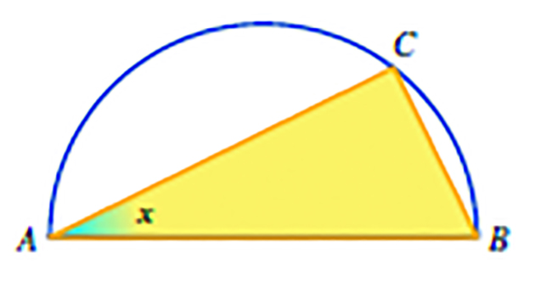

O ponto $C$ pertence a essa semicircunferência e o segmento $[AB]$é o diâmetro da mesma.
$x$ é a amplitude, em radianos, do ângulo $BAC$ . O ponto $C$ nunca coincide com $A$ nem
com $B$.
Mostra que a área do triângulo $[ABC]$ fica definida, em função de$x ,$ pela expressão
$$A(x)=2 \cos{x} \sin{x}$$

SOLUÇÕES DA FICHA DE REVISÃO 5

1.
1.1$\cos{a}=-\frac{2\sqrt{2}}{3}$ 1.2. $\tan{α}=\frac{\sqrt{2}}{4}$
2. $-\frac{5\sqrt{15}}{4}$

3 $\sin{a}=\frac{2\sqrt{5}}{5}$;$\cos{a}=\frac{\sqrt{5}}{5}$

5.
5.2
a.$cos x=-2+2\sqrt{2}$
b. $sin x=\sqrt{-11+8\sqrt{2}}$

6.
6.1 $cos(π+α)>0$ 6.2 −$sin$ ($π$ −α) <0 6.3 $tan$ ($π$ −α) >0

7.
7.1 $sin (π-α)=sin α=-\frac{1}{3}$ 7.2 $sin \left(π+α\right)=-sin α=\frac{1}{3}$

8. $\frac{7}{13}$

9.
9.1 $x=kπ$, k∈$Z$
9.2 Impossível
9.3 $x=$ −$\frac{π}{3}$+2k$π$ ∨$x=\frac{4π}{3}$ +$2kπ$, $k∈Z$
9.4 $x= \frac{π}{2}+k π , k ∈Z$
9.5 $x= \frac{3π}{4}+2kπ ∨ x =- \frac{3π}{4}+ 2kπ, k∈Z$
9.6 Impossível
9.7 $x= \frac{π}{6}+2kπ ∨ x =-\frac{π}{6}+ 2kπ, k∈Z$
9.8 Impossível

10.
10.1 $S =\left\{-\frac{11π}{6} , - \frac{π}{6} , \frac{π}{6}\right\}$
10.2 $x=\frac{13π}{36}+k\frac{2π}{3} ∨ x=-\frac{5π}{36}+k\frac{2π}{3}, k∈Z$
10.3 $x=\frac{π}{4}+kπ, k∈Z$
10.4 $S =\left\{-\frac{3π}{2} , -\frac{π}{2} , 0 , \frac{π}{2} , \frac{3π }{2}, 2π , \frac{5π}{2}\right\}$

11. $S =\left\{-\frac{π}{2} , -\frac{π}{4} , \frac{π}{2} , \frac{π}{4} , \frac{3π}{2}\right\}$

12.
12.2 $x=\frac{π}{12}+2k π ∨ x=\frac{17π}{12}+2k π, k∈Z$
12.3 $\frac{13π}{12}$,$\frac{29π}{12}$

13.
13.1 $x=-\frac{π}{3}+k π, k∈Z$
13.2 $\frac{π}{6}$ e $\frac{7π}{6}$.
13.3. $f$ é decrescente nos intervalos da forma:
$]kπ , π + kπ[ , k∈Z$.

